# Editorial Universitaria UA

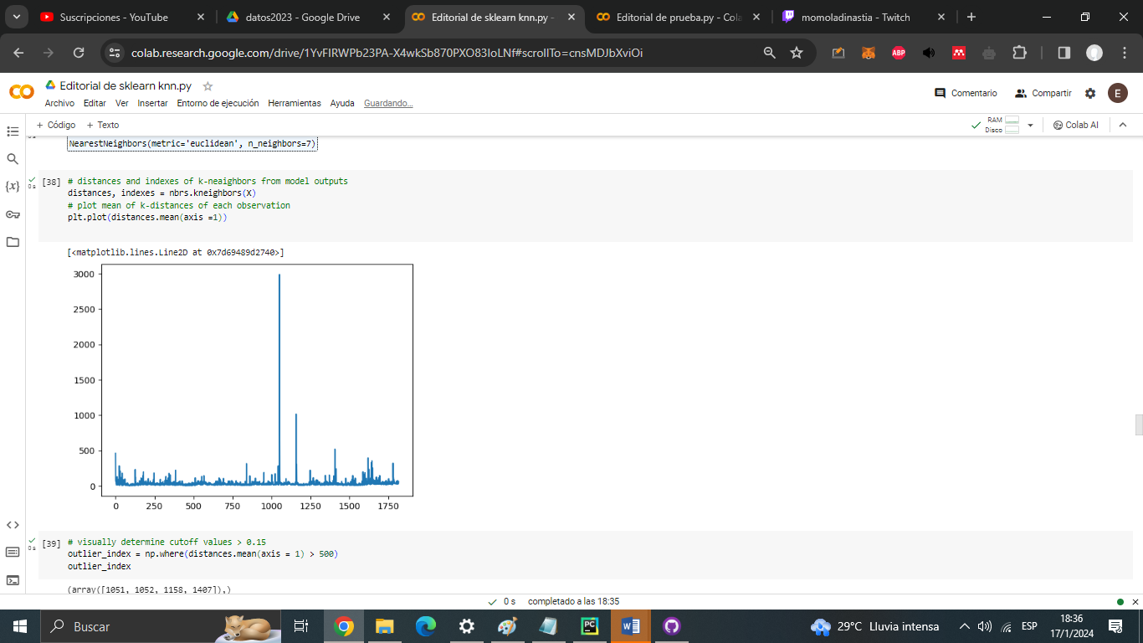

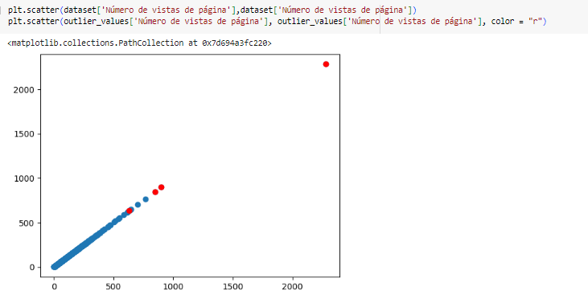

# Editorial 70-30

Sin Reentrenar



Reentrenado

Tiempo Inicio y n_past 2024-01-17 18:57:42

Tiempo Final y n_past 2024-01-17 19:04:33

Mejor puntuación 0.29426494240760803

# Editorial 80-20



Tiempo Inicio y n_past 2024-01-17 19:16:25

Tiempo Final y n_past 2024-01-17 19:22:38 n_past:--> 28

Mejor score 0.34444767236709595

# EDU UNAM UA

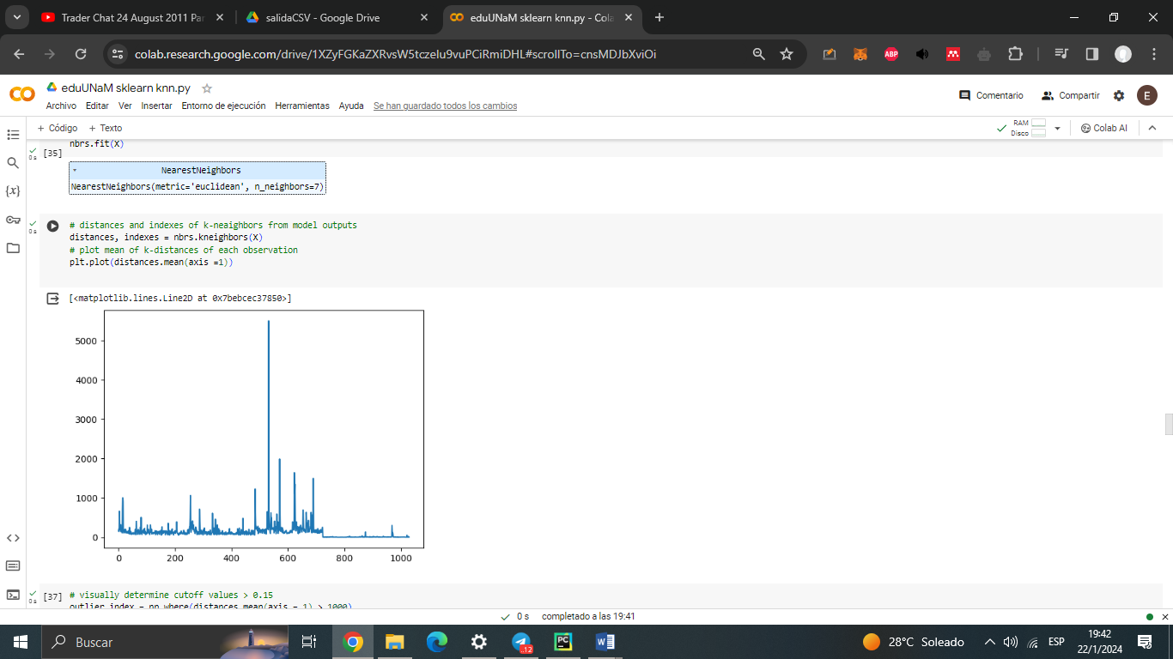

Distancias medias con sus 7 vecinos más cercanos

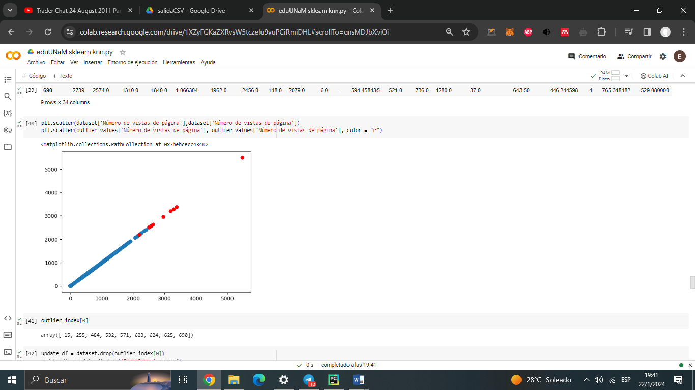

Vistas x vistas

# Prueba 80-20

Score 0.0021 el resto es 1.0 probablemente haya un sobreentrenamiento puesto que los últimos datos, que justo son el 20% que se tomo para hacer el test, se aplanaron muchísimo, todavía no se porque esa pagina web se aplancho las vistas totales.

# Prueba 70-30

Mejor SCORE

val_loss: 0.0049